**Manual de Usuario - Aplicación de Control de Incidencias**

**1. Registro de cuenta**

Para registrarte en la aplicación, sigue estos pasos:

1. Ve a la página de registro, que es la primera página que se muestra al entrar en la aplicación.

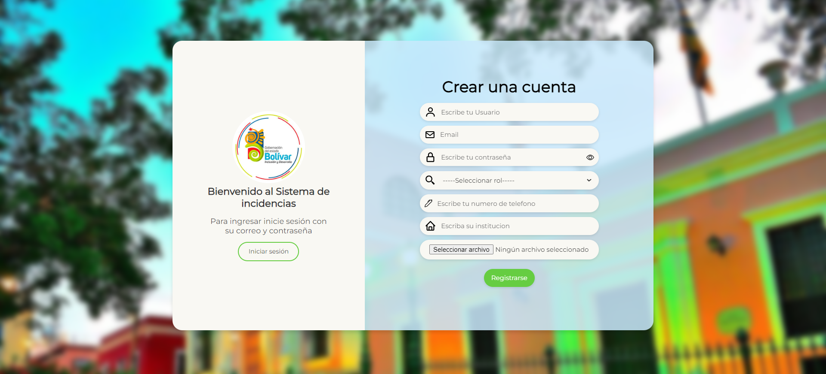

1. Completa el formulario con tu información personal.
2. Haz clic en "Registrarse" y listo se mostrará una ventana que dirá registro exitoso en caso de que haya un error o que falte algún dato o este en el formato incorrecto se te mostrará un mensaje explicando el problema.

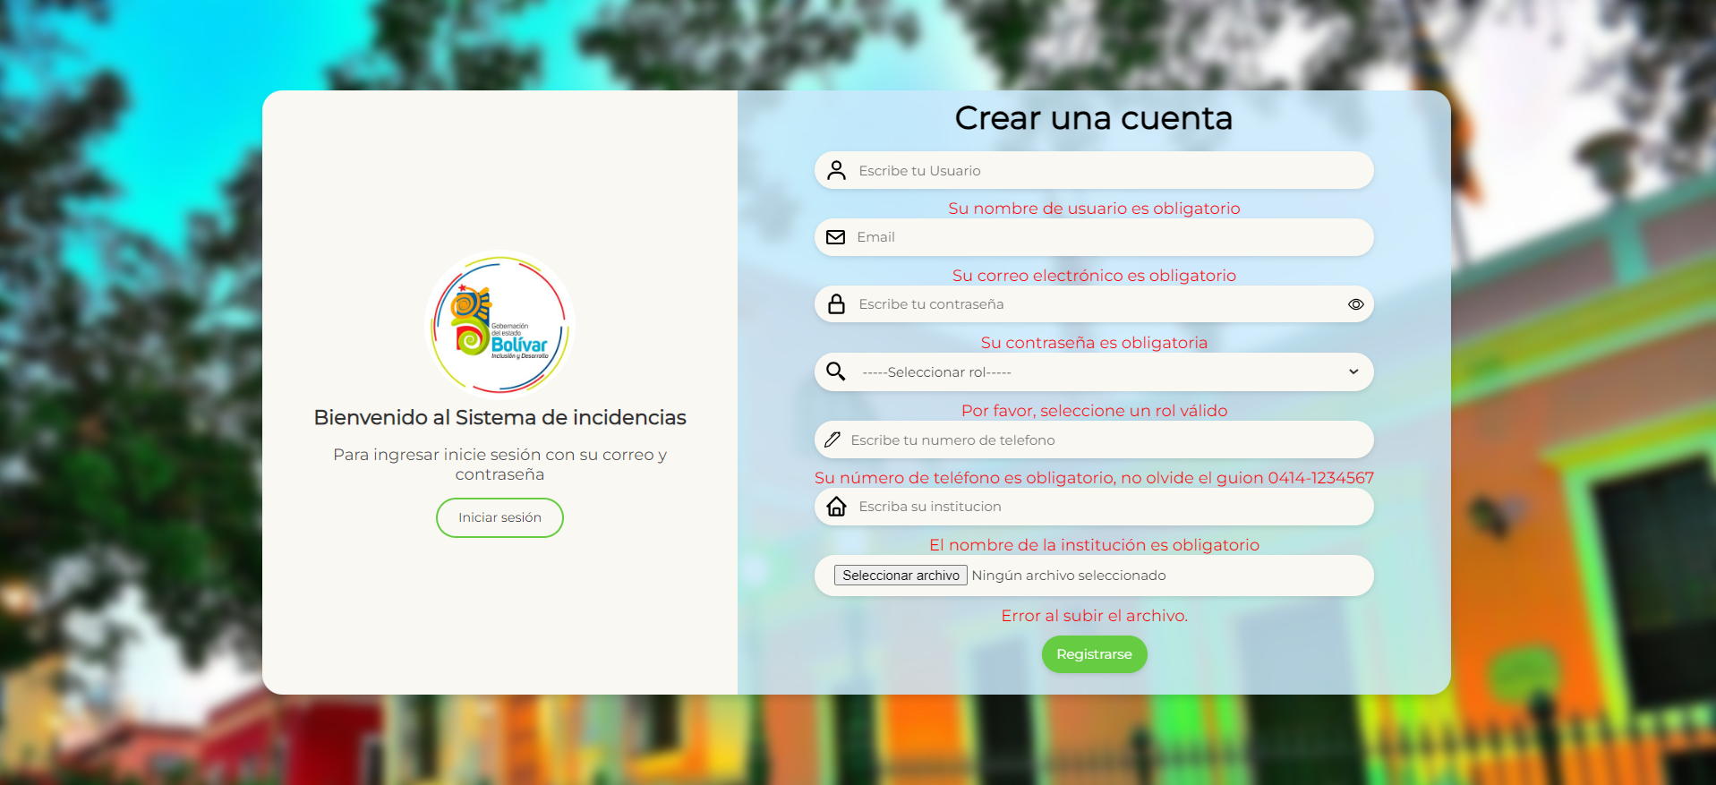

**2. Inicio de sesión**

Para iniciar sesión en la aplicación, sigue estos pasos:

1. Ve a la página de inicio de sesión.

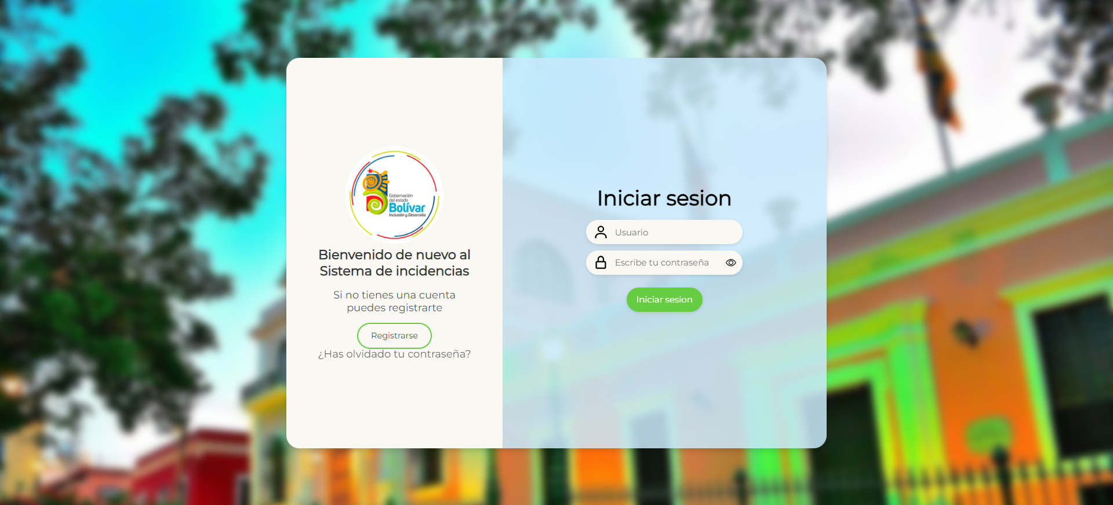

1. Ingresa tu nombre de usuario y contraseña.
2. Haz clic en "Iniciar sesión".

**3. Recuperación de contraseña**

Si olvidaste tu contraseña, sigue estos pasos para recuperarla:

1. Ve a la página de inicio de sesión.
2. Haz clic en "¿Olvidaste tu contraseña?".

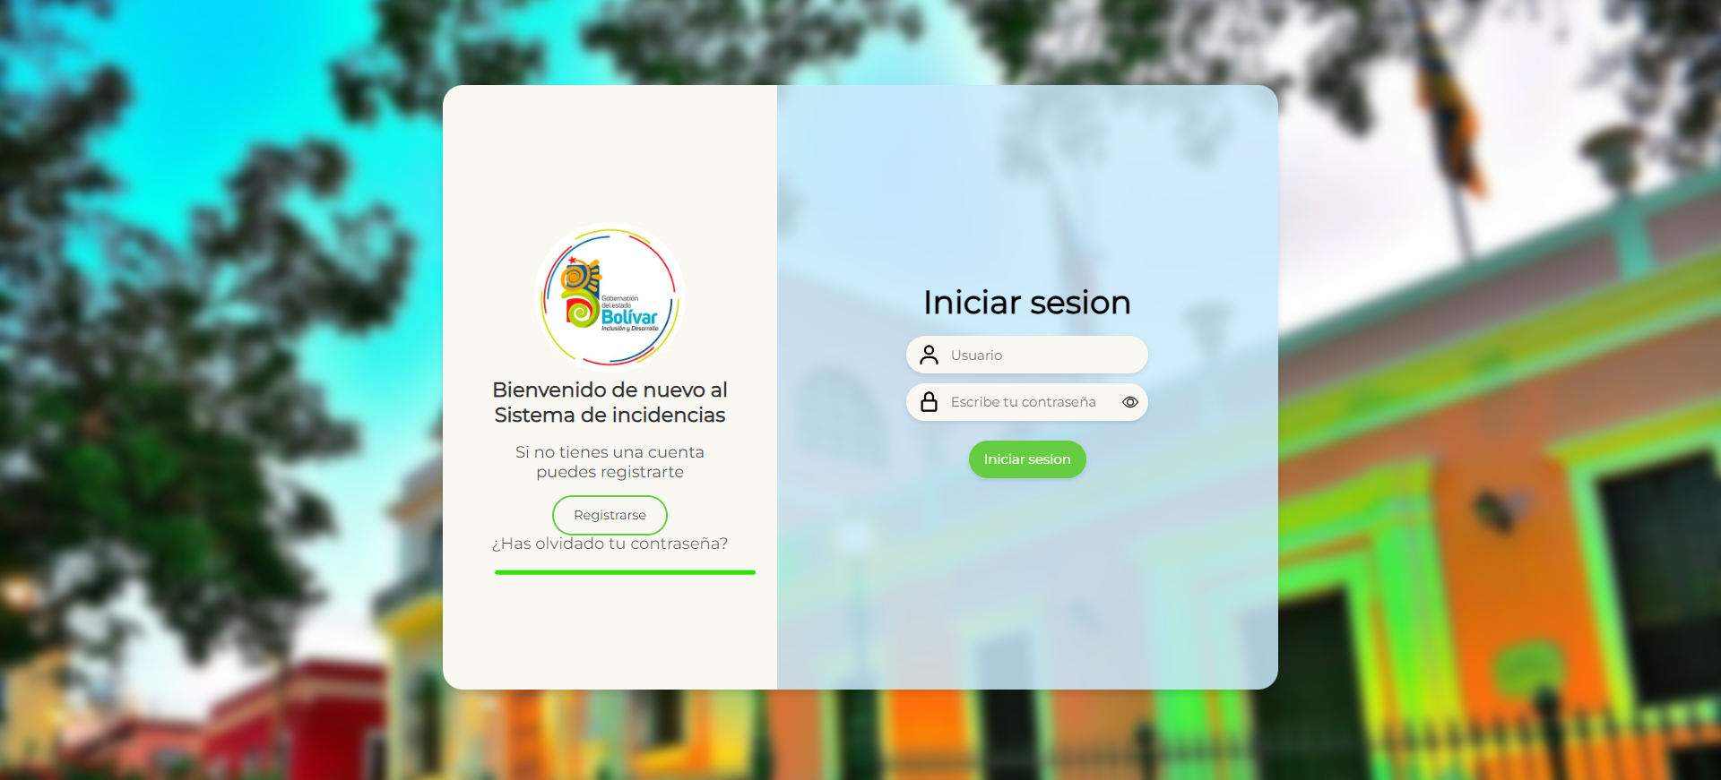

1. Ingresa tu correo electrónico.
2. Recibirás un correo electrónico con un enlace para restablecer tu contraseña.

**4. Visualización de estadísticas de incidencias**

En la página principal de la aplicación, encontrarás gráficos o tablas que muestran el número de incidencias resueltas, en curso y pendientes.

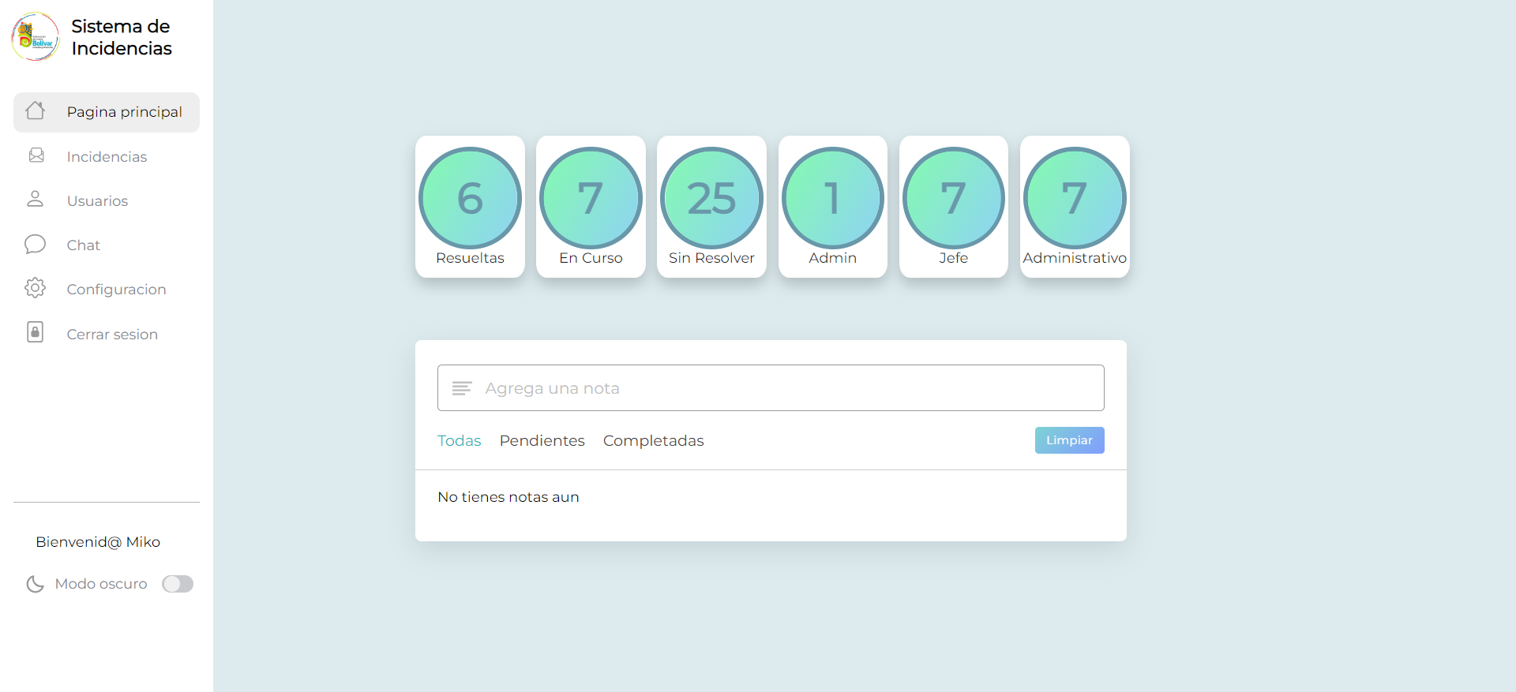

**5. Agregar una nueva incidencia**

Para agregar una nueva incidencia, sigue estos pasos:

1. Ve al módulo de incidencias.
2. Haz clic en "Agregar incidencia".

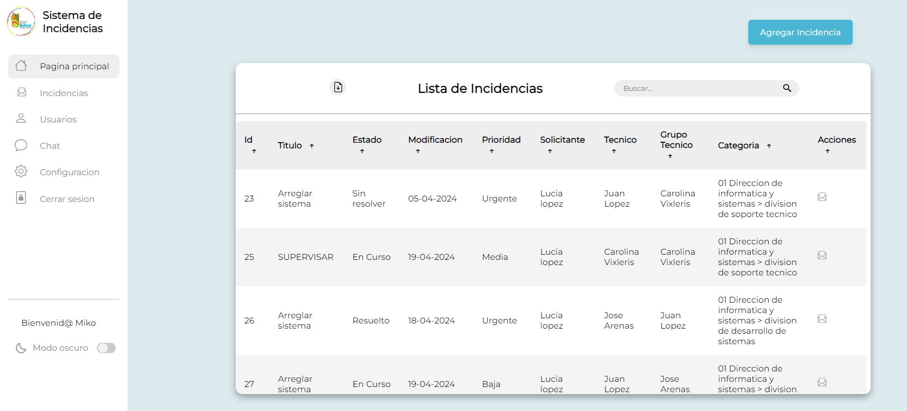

1. Completa el formulario con los detalles de la incidencia.
2. Guarda los cambios.

**6. Edición de una incidencia existente**

Para editar una incidencia existente, sigue estos pasos:

Ve al módulo de incidencias.

1. Busca la incidencia que deseas editar.
2. Haz clic en el botón de edición.

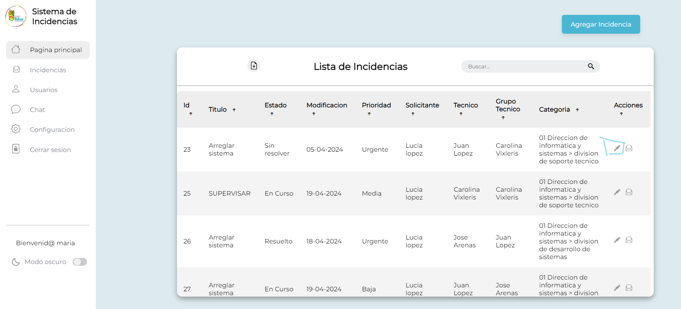

1. Realiza los cambios necesarios.
2. Guarda los cambios.

**7. Cambio de estado de una incidencia**

Para cambiar el estado de una incidencia, sigue estos pasos:

1. Ve al módulo de incidencias.
2. Busca la incidencia en cuestión y presiona editar.



1. Edita el nuevo estado (resolver, en curso, pendiente).

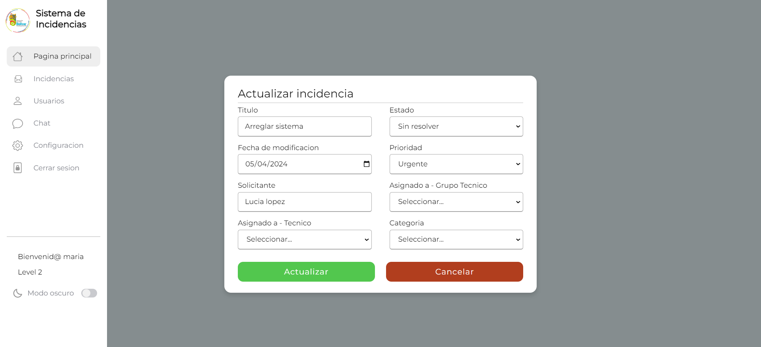

1. Guarda los cambios.

**8. Visualización de incidencias asignadas**

En el módulo de incidencias, encontrarás una sección que muestra todas las incidencias, pero puedes escribir tu nombre en el buscador y solo se mostraran las que corresponden a tu nombre o por medio de los selectores ordenarlos según el título, prioridad etc.

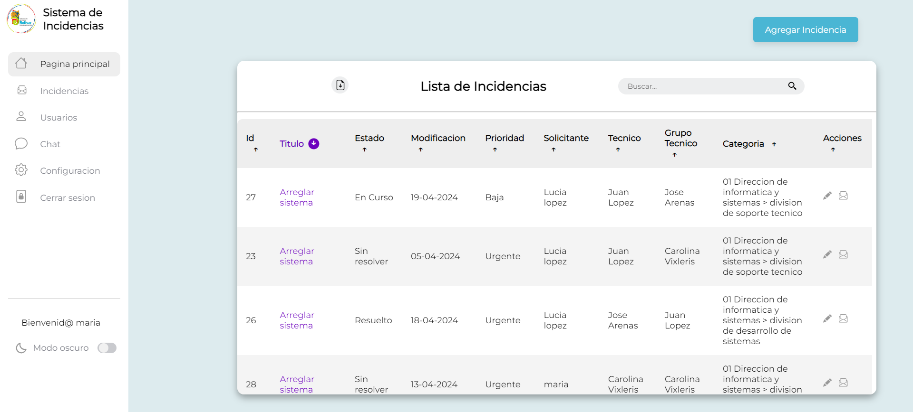

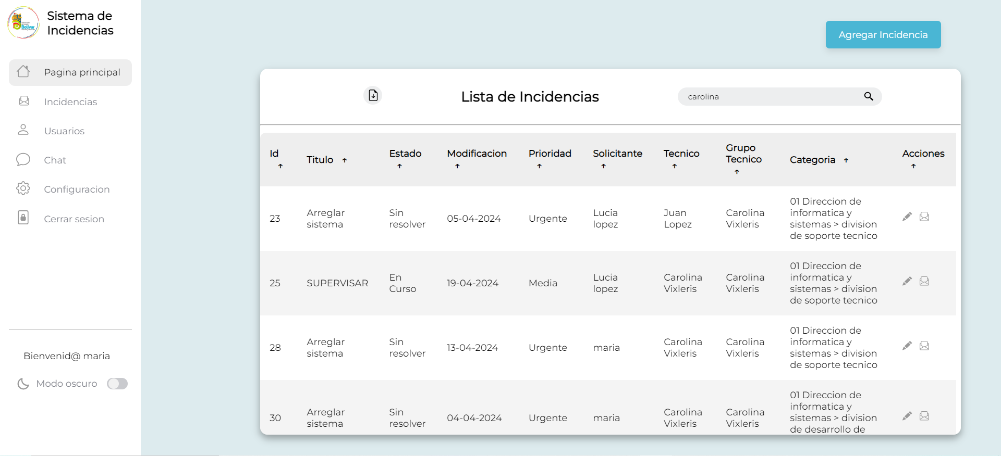

**9. Visualización de todas las incidencias**

En el módulo de incidencias, encontrarás una opción para ver todas las incidencias en la aplicación.

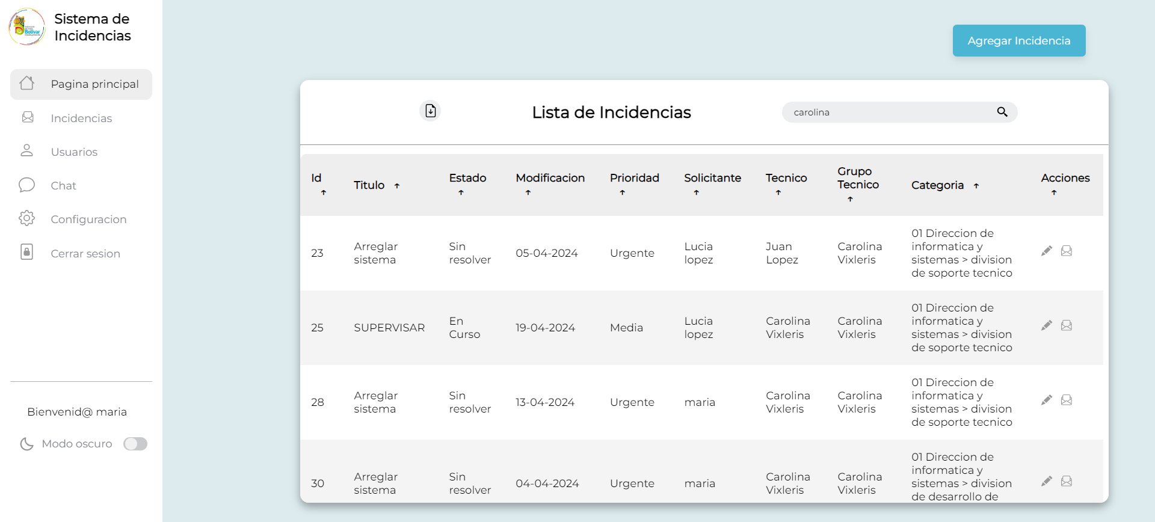

**10. Agregar un nuevo usuario**

Para agregar un nuevo usuario, sigue estos pasos:

1. Ve al módulo de registro.
2. Completa el formulario con los detalles del nuevo usuario.
3. Haz clic en "registrarse".



**11. Edición de datos de un usuario existente**

Para editar los datos de un usuario existente, sigue estos pasos:

1. Ve al módulo de usuarios.

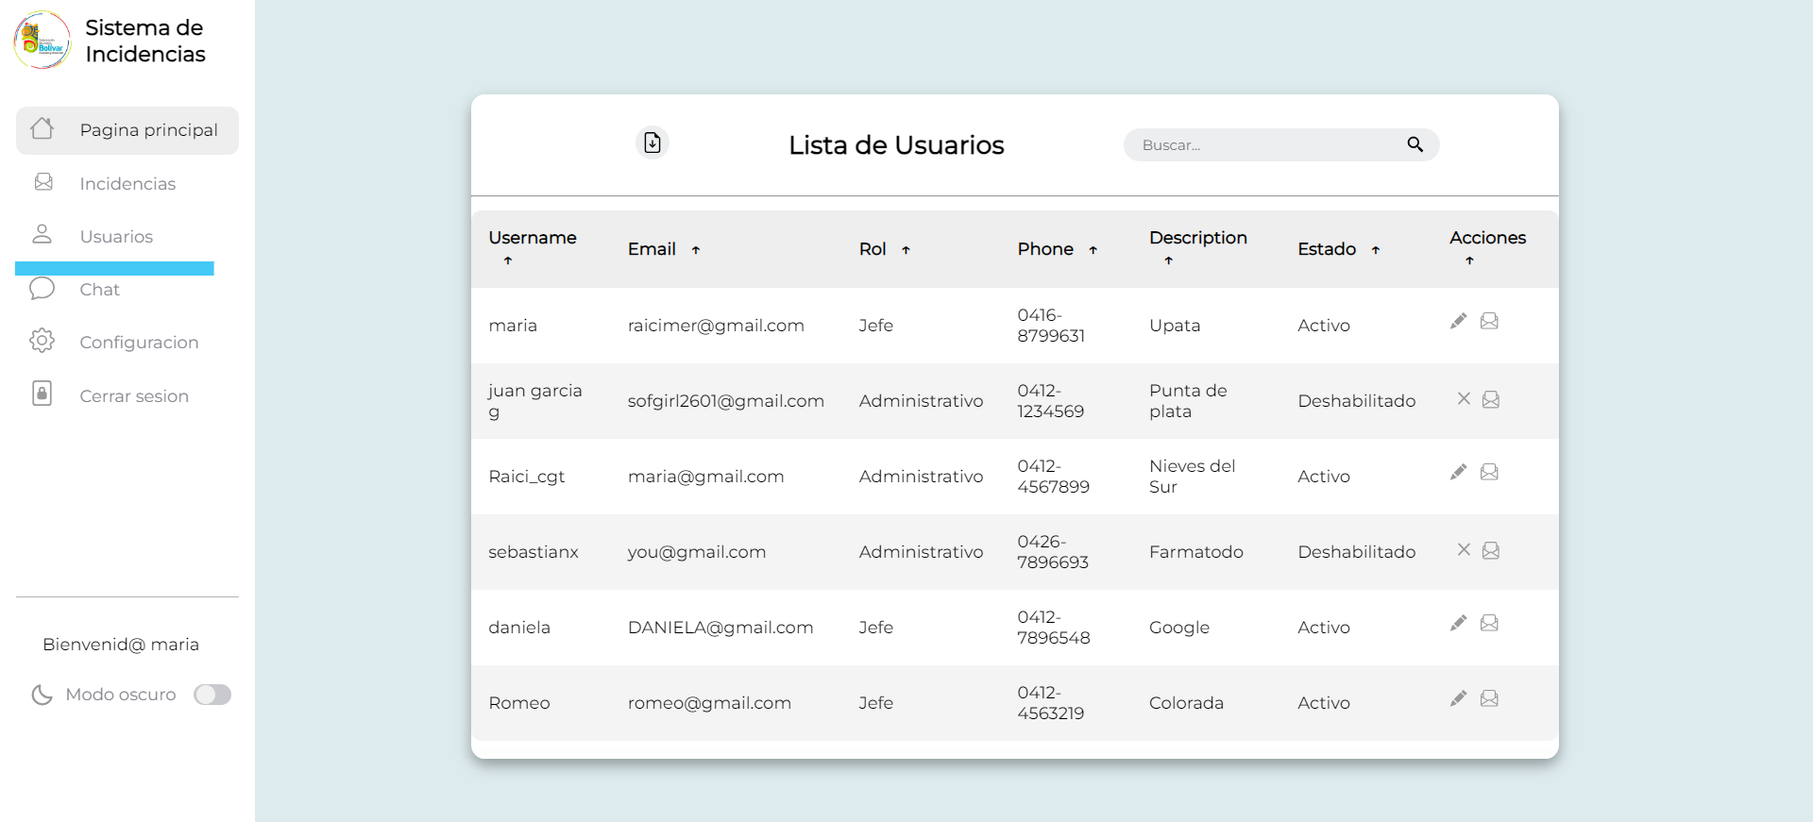

1. Busca el usuario que deseas editar.
2. Haz clic en el botón de edición.

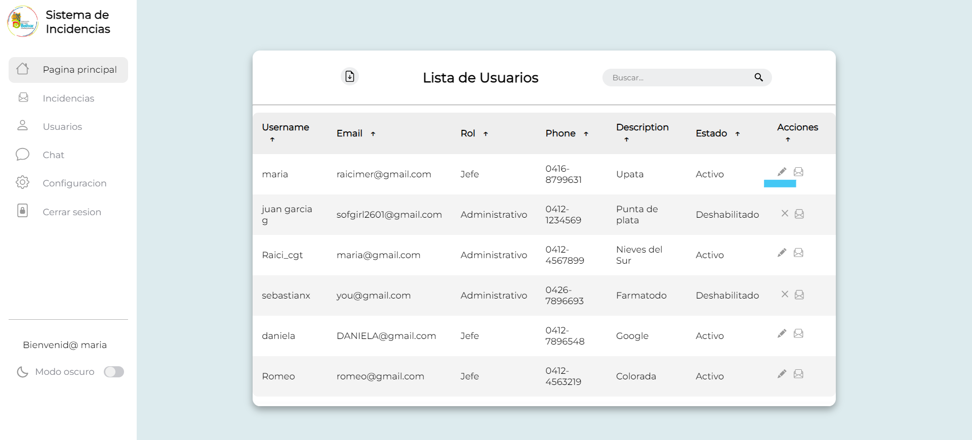

1. Realiza los cambios necesarios.

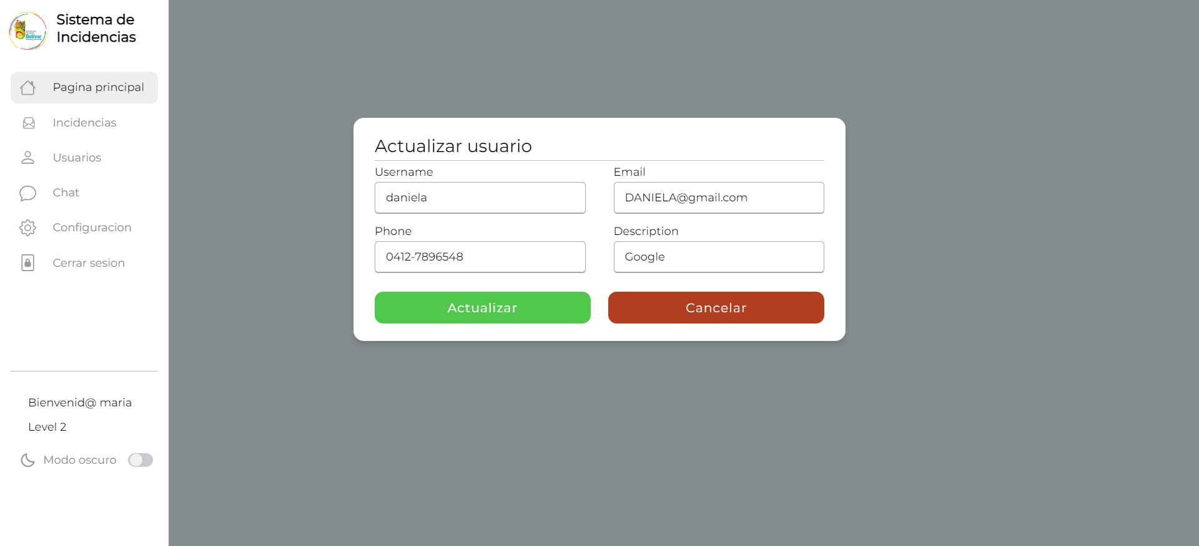

1. Guarda los cambios al presionar actualizar.

**12. Deshabilitar o bloquear a un usuario**

Para deshabilitar o bloquear a un usuario, sigue estos pasos:

1. Ve al módulo de usuarios.



1. Busca el usuario en cuestión.
2. Selecciona la opción para deshabilitar o bloquear al usuario, que esta representado con un candado.

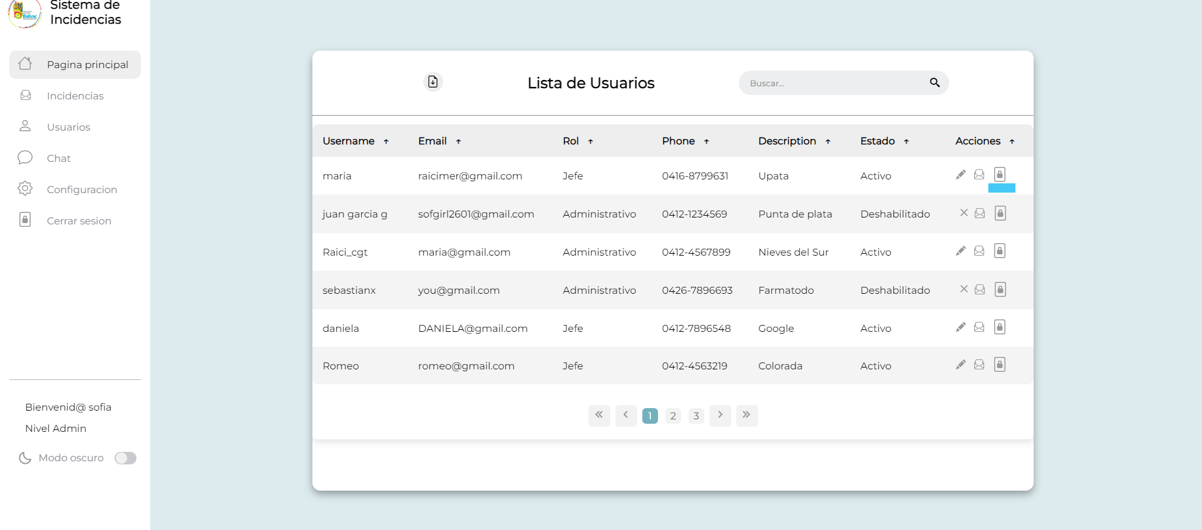

1. Guarda los cambios (solo el usuario admin tiene este permiso.

**13. Visualización de la lista de usuarios**

En el módulo de usuarios, encontrarás una lista completa de todos los usuarios registrados en la aplicación.



**14. Cambio de información personal**

Para cambiar tu información personal, ve al módulo de usuario y haz clic en el botón de edición. Allí podrás actualizar tu información personal y guardar los cambios (solo los usuarios con el nivel jefe o admin pueden realizar esta acción).





**15. Uso de la función de chat**

Para utilizar la función de chat, ve al módulo de chat y selecciona la persona con la que deseas chatear. Escribe tu mensaje y envíalo para iniciar la conversación.

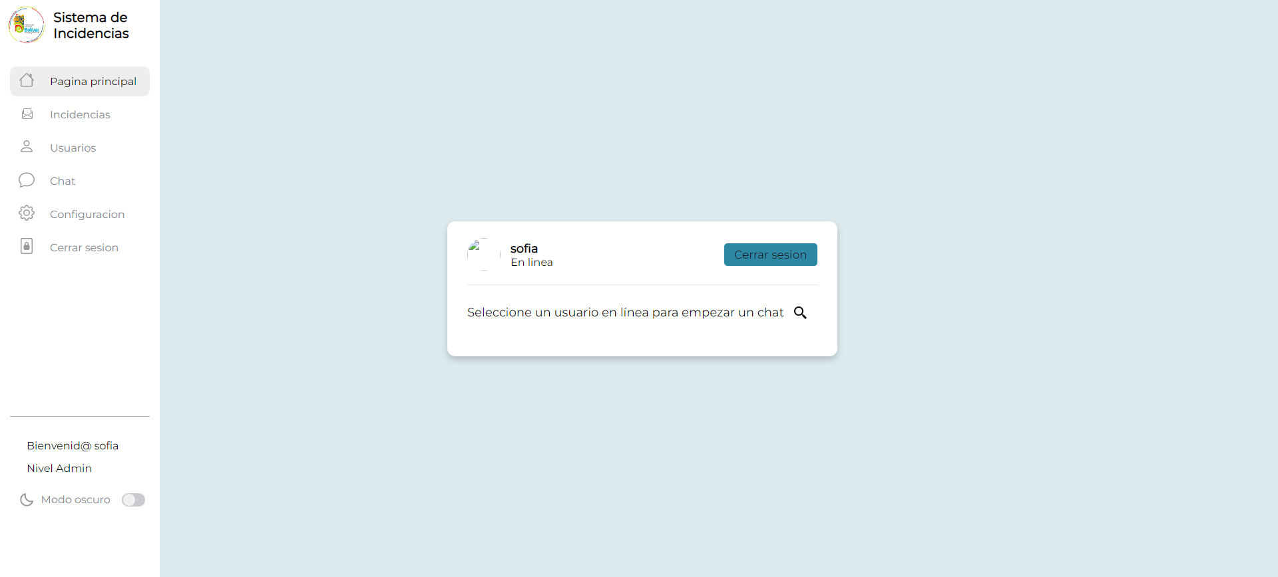

**16. Realización de un respaldo de la base de datos**

Para realizar un respaldo de la base de datos, ve al módulo de configuraciones y busca la opción de respaldo de base de datos. Allí encontrarás la opción para realizar un respaldo de la base de datos.

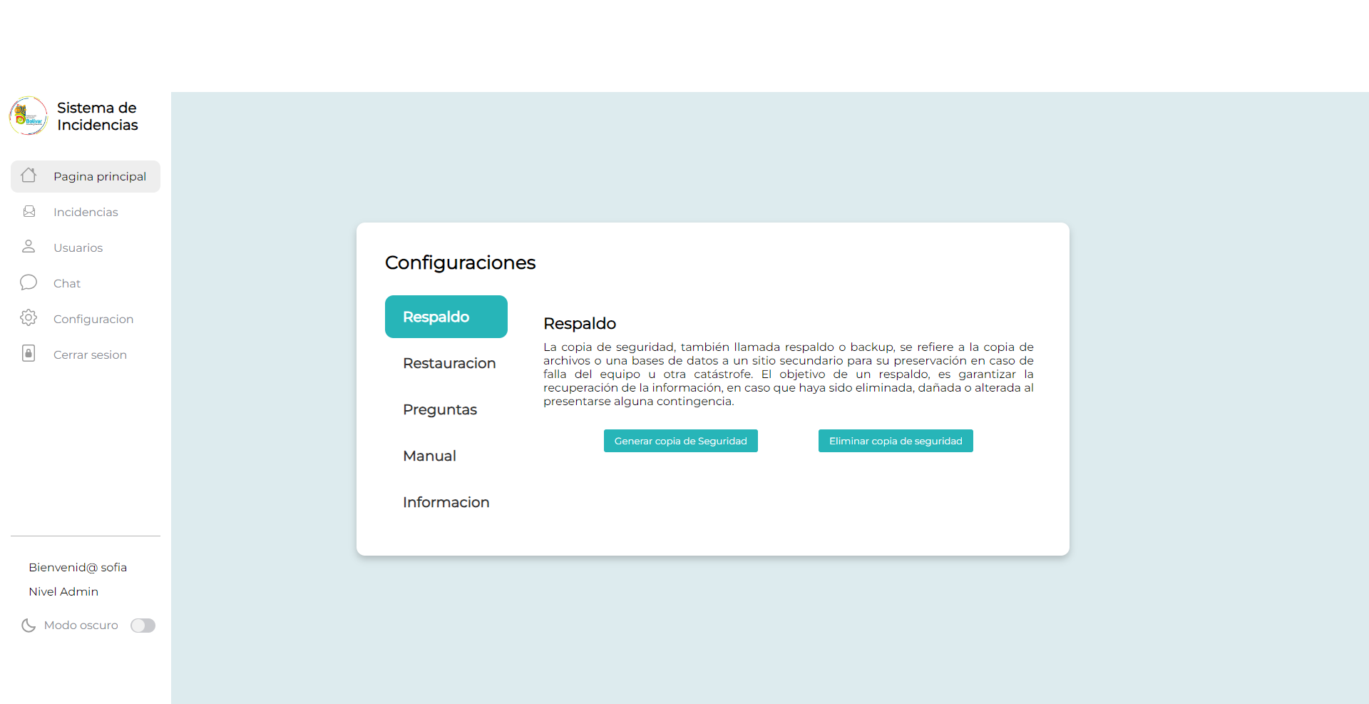

**17. Restauración de la base de datos desde un respaldo**

Para restaurar la base de datos desde un respaldo, ve al módulo de configuraciones y busca la opción de restauración de base de datos. Allí encontrarás la opción para restaurar la base de datos desde un respaldo.

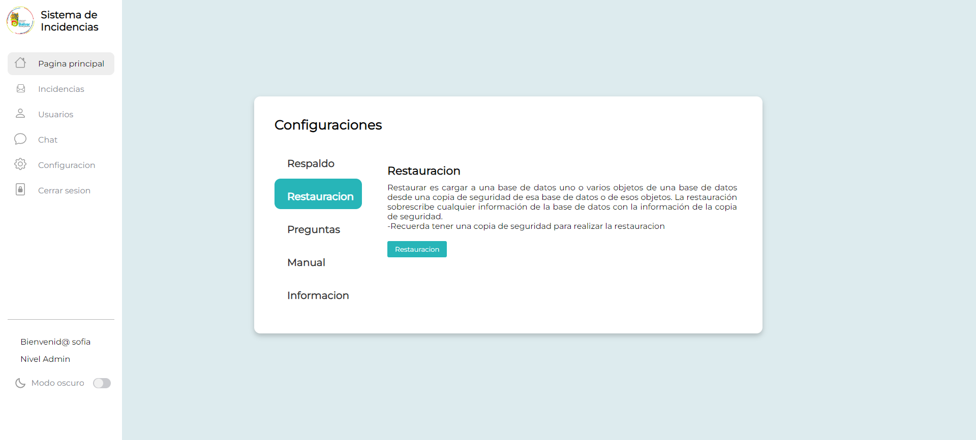

**18. Acceso al manual de usuario**

Para acceder al manual de usuario de la aplicación, ve al módulo de configuraciones y busca la opción de manual de usuario. Allí encontrarás un enlace para acceder y descargar el manual de usuario de la aplicación.

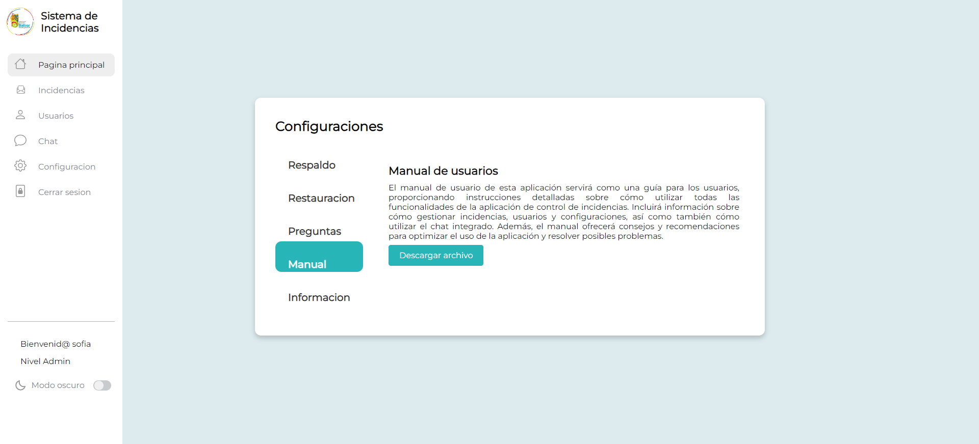

**19. Acceso a las preguntas frecuentes**

Para acceder a las preguntas frecuentes de la aplicación, ve al módulo de configuraciones y busca la opción de preguntas. Allí encontrarás puedes acceder a las preguntas frecuentes del usuario.

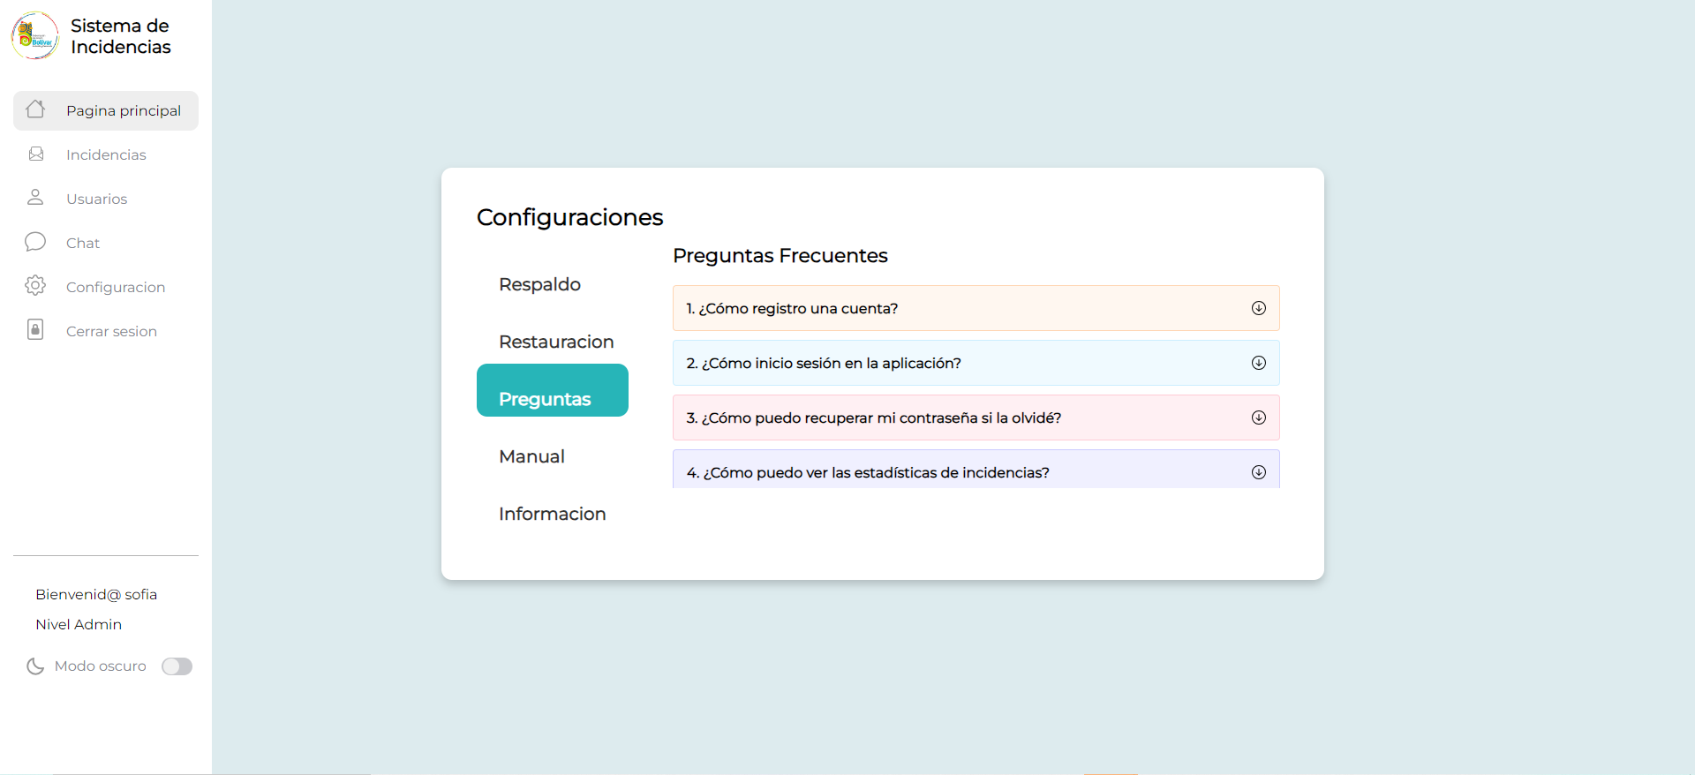

**20.Recomendaciones.**

**1. Familiarización con el Sistema:**

**Capacitación y entrenamiento**: Es fundamental que todos los usuarios del SGI reciban capacitación y entrenamiento adecuados para comprender las funcionalidades del sistema, los procesos de registro y gestión de incidencias, y las normas de uso establecidas.

**2. Registro Adecuado de Incidencias:**

**Información completa y precisa:** Al registrar una incidencia, es importante proporcionar información completa y precisa sobre el problema, incluyendo la descripción del error, el impacto en el trabajo, los pasos realizados para intentar solucionarlo y cualquier otro dato relevante.

**Categorización y priorización correctas**: Clasificar la incidencia en la categoría adecuada y asignarle el nivel de prioridad correcto permitirá a los técnicos encargados de su atención identificar rápidamente las incidencias más urgentes y críticas.

**3. Seguimiento y Comunicación Efectiva:**

**Monitorear el estado de las incidencias:** Los usuarios deben hacer un seguimiento regular del estado de las incidencias que han reportado para estar informados sobre el progreso de su resolución.

**Comunicación con los técnicos:** Si es necesario, los usuarios pueden comunicarse con los técnicos asignados a sus incidencias para proporcionar información adicional o solicitar actualizaciones sobre el avance de la resolución.

**Cierre formal de las incidencias:** Una vez que la incidencia haya sido resuelta a su satisfacción, es importante marcarla como resuelta en el sistema para que quede registrada la solución y se pueda evaluar el desempeño del SGI.

**4. Contribución a la Mejora Continua:**

**Reportar errores o fallos del sistema:** Si se detectan errores o fallos en el funcionamiento del SGI, es importante reportarlos a los administradores del sistema para que sean corregidos lo antes posible.

**Sugerir mejoras y nuevas funcionalidades:** Los usuarios pueden aportar sugerencias para mejorar el SGI o proponer la implementación de nuevas funcionalidades que consideren necesarias para optimizar su trabajo.